GERAKAN RAMAH LINGKUNGAN PADA PRODUK RITEL DI PASAR TRADISIONAL PONDOK LABU JAKARTA SELATAN

Nur Hidayah 1, Thea Herawati Rahardjo 2

1Jurusan Manajemen, Fakultas Ekonomi dan Bisnis Universitas Tarumanagara Jakarta

nurh@fe.untar.ac.id

2 Jurusan Manajemen, Fakultas Ekonomi dan BisnisUniversitas Tarumanagara Jakarta

thear@fe.untar .ac.id

**Abstrak,**

Kegitan PKM bertujuan untuk mengenalan pemasaran ramah lingkungan pada produk ritel yang terdapat di Pasar Pondok Labu Jakarta Selatan. Kegiatan ini dilakukan dengan melihat permasalahan yang terdapat di toko ritel. Pada umumnya toko ritel kurang memiliki pemahaman tentang pemasaran ramah lingkungan. Mitra yang dipilih pada kegiatan ini adalah pemilik toko ritel Bunda, menjual produk fashion. Metode yang ditawarkan dalam kegiatan ini meliputi pelatihan dalam bentuk sosialisasi akan pentingnya pemasaran ramah lingkungan dalam menjalankan usaha ritel. Selain itu melakukan pendampingan pada toko ritel dalam kegiatan pemasaran ramah lingkungan untuk menjadi percontohan pada toko ritel lainnya. Sosialisasi pemasaran gerakan ramah lingkungan telah dilakukan secara daring. Pendampingan kemasan yang berorientasi ramah lingkungan telah dilakukan dengan mengirimkan kemasan melalui JNE.Hasil kegiatan menunjukkan tejadinya peningkatan pengetahuan mitra tentang pemasaran ramah lingkungan, selain itu mitra telah mengganti kantong plastik belanja dengan kantong tas belanja yang lebih ramah terhadap lingkungan, sehingga produk yang dijual memiliki nilai jual lebih dibandingkan pesaing.

**Kata kunci :** *go green marketing*, pendampingan, usaha ritel

**Abstract**

*The Student Creativity Program activity aims to introduce green marketing to retail products found at Pondok Labu Market, South Jakarta. This activity is carried out by looking at the problems that exist in retail stores. In general, retail stores lack an understanding of green marketing. The partner chosen for this activity is the owner of the retail shop Bunda, selling fashion products. The method offered in this activity includes training in the form of socialization on the importance of green marketing in running a retail business. Also, assisting retail stores in eco-friendly marketing activities to become a role model for other retail stores. The socialization of the eco-friendly marketing movement has been carried out online. Environmentally friendly packaging assistance has been carried out by sending packaging through JNE. The results of the activity show an increase in partners' knowledge about green marketing, besides that partners have replaced plastic shopping bags with shopping bags that are more environmentally friendly so that the products sold have value selling more than competitors.*

*Keywords: go green marketing, mentoring, retail business*

**PENDAHULUAN**

Persaingan bisnis saat ini mengharuskan organisasi melakukan perubahan-perubahan. Banyak pebisnis dengan bermacam macam skala usaha telah melakukan restrukturisasi dan mempersiapkan diri menjadi lebih profesional dan berorientasi pada model bisnis yang berkompetitif.. Termasuk usaha ritel. Nandakumar *et al.*, (2010)., menyebutkan bahwa strategi usaha ritel sangat diperlukan dalam membangun keunggulan bersaing. Selain itu Bellavance,*et.al.,(*2013).menunjukkan perusahaan kecil dan menengah yang mengoptimalkan sumber daya finansial mampu meningkatkan kemampuan bersaing melalui pemasaran yang ramah lingkungan. Davidson (2012) menyatakan bahwa tantangan dalam pemasaran adalah mengidentifikasi pasar potensial yang menguntungkan untuk dilayani Kcendrungannya konsumen potensial saat ini, telah peduli terhadap pemasaran yang ramah pada lingkungan. Pemasaran berbasis pada kelestarian lingkungan “environmental marketing” merupakan perkembangan baru dalam bidang pemasaran, dan merupakan suatu peluang yang potensial dan strategis yang memiliki keuntungan ganda (Multiplier effect) baik pelaku bisnis maupun masyarakat sebagai pengguna (Hanifah,2016). Polonsky J, (2011) menjelaskan bahwa pemasaran yang ramah lingkungan adalah kegiatan untuk memenuhi keinginan dan keinginan manusia yang muncul dengan meminimalkan efek merugikan yang disebabkan over lingkungan. .Beberapa penelitian menunjukkan bahwa kesadaran konsumen akan isu lingkungan hidup dan kesediaan mereka membayar lebih untuk produk-produk yang berlabel ramah lingkungan merupakan hasil dari edukasi mengenai lingkungan hidup (Rezai *et al*, 2013, Thomasz, 2013)

Menyimak dari kondisi masyarakat yang semakin pintar dan peduli akan ramah lingkungan sudah seharusnya menjadi perhatian bagi pemilik toko ritel. Tingginya kesadaran tentang berbagai masalah lingkungan telah menyebabkan pergeseran tingkah laku konsumen. Perubahan sikap konsumen terhadap gaya hidup hijau. Ramah lingkungan telah berevolusi dengan implikasi khusus di pasar tradisional yang sudah modern. Pasar tradisional yang tadinya pasar terkesan kumuh,becek, gelap sudah mulai ditata menjadi pasar yang bersih, terang dan tidak becek. Penting bagi pemilik toko ritel menjaga lingkungan terutama dari kemasan dari produk barang dagangan yang diperjual belikan.

Observasi awal pada mitra mengatakan bahwa belum adanya pengetahuan tentang strategi pemasaran yang ramah lingkungan. Selain itu masih menggunakan kantong plastik dalam mengemas produk, telah merusak lingkungan. Mitra sudah menjalankan usaha ritel produk *fashion* selama 23 tahun. Lokasi di pasar Tradisional Pondok Labu , mengingat mitra tersebut sudah berpengalaman dalam menjalankan usaha, sudah seharusnya memiliki pengetahuan , peduli terhadap lingkungan, dan memberikan perlindungan produk yang di jual di pasar tradisional.

**METODE PELAKSANAAN**

**Tahapan/langkah-langkah dalam pelaksanaan kegiatan adalah:**

1. Mencari dan mengkaji bahan tentang pemasaran ramah lingkungan ,
2. Melakukan pelatihan atau sosialisasi atas panduan yang dibuat agar dapat memberikan pemahaman yang lebih jelas, pada pemilik usaha ritel secara daring
3. Pendampingan Gerakan Ramah Lingkungan

Produk yang disampikan pada konsumen dari suatu toko ritel, selain fisik produk yang memilki ramah lingkungan, juga terkait dengan aspek kemasan produk. Tim PKM telah menjelaskan bahwa kemasan yang dilakukan untuk usaha ritel agar dapat berbeda dari pesaing , tim mengajukan beberapa alternatif kemasan pada mitra tentang ukuran, ,bentuk dan model kemasan serta bahan yang digunakan dalam membuat kemasan yang lebih ramah lingkungan . Hasil dari kemasan tersebut akan dilanjutkan dengan proses uji coba penjualan. Adapun langkah langkah pendampingan ke mitra meliputi:

1. Langkah pertama melakukan FGD kepada pemilik untuk menentukan jenis kemasan yang akan digunakan, ukuran dan warna , model yang akan ditampilkan sebagai kemasan.
2. Melakukan penjajakan terhadap beberapa model desain melalui internet maupun observasi lapangan ke tempat yang menjual produk sejenis.
3. Melakukan proses desain dengan melibatkan mahasiswa.
4. Setelah proses gambar dibuat di sosialisasikan kepada seluruh Tim untuk mendapatkan input kecocokan gambar yang sudah didesain.
5. Tim mendiskusikan gambar desain ke mitra usaha ritel untuk mendapatkan persetujuan sebelum melakukan proses pemesanan
6. Tim mencari tempat cetak melalui internet, dan memesan kemasan yang akan dilanjutkan dengan proses penyerahan.
7. Tim meminta kesepakatan jadwal kepada mitra untuk penyerahan kemasan
8. Tim menyerakhkan kemasan kepada mitra sebagai gerakan ramah lingkungan yang terapat di wilayah pasar pondok labu

**HASIL KEGIATAN YANG Di CAPAI**

**Profile Tempat Usaha Ritel**

Pasar pondok labu merupakan pasar tradisional yang terletak di Jl. RS Fatmawati No.4, Rt.4/Rw.1, Pd. Labu, Cilandak, Kota Jakarta Selatan.  Pasar Pondok Labu  terdiri dari 3 lantai, untuk lantai basement menjual barang barang kelontong dan sembako, ada juga pakaian dan sepatu. Untuk lantai dasar banyak penjual pakaian, dan sepatu. Sedangkan untuk satu di pergunakan oleh pedagang kebutuhan bahan pokok harian seperti sayur mayur, ikan serta daging  . Pasar ini memiliki kapasitas yang tidak terlalu besar. Sehingga disekitar trotoar dan badan jalan banyak pedagang -pedagang kaki lima. Luas area pasar 3.500 m. dengan jumlah kapasitas kios dan lapak sekitar 350 dari basement sampai lantai 1.

Kondisi pasar masih tergolong kurang rapi dan kurang bersih, ditambah lagi dengan adanya limbah-limbah cair maupun sisa sayuran, ikan dan daging yang dihasilkan dari dagangan akan mengalir  berantakan ke lantai bagian bawah , terlebih lagi system pengolahan sampah yang tidak teratur  menyebabkan sampah dan aroma tidak sedap tercium mengganggu kenyamanan. Dari sisi pedagang basah yang sifat dagangannya harus habis dalam 1 hari sangat  menguras tenaga untuk naik dan turun barang dagangan. Hal ini disebabkan dari penataan pasar yng kurang optimal. Terutama masalah yang paling dominan terkait dengan keberadaan penyedia jasa angkutan  seperti ojek-ojek motor, angkot dan metromini serta kendaraan para pengunjung yang diparkirkan secara sembarangan di badan jalan.  Penanganan parkir liar harus dilakukan harus konsisten, terpadu dan berkelanjutan  namun keterbatasan kewenangan yang dimiliki oleh Camat untuk menghalau atau mengambil tindakan menyebabkan kesulitan dalam penanganannya. Dan hingga saat ini masih terus dilaksanakan penertiban parkir liar. Berikut ini gambar dari depan dan halaman parkir pasar.

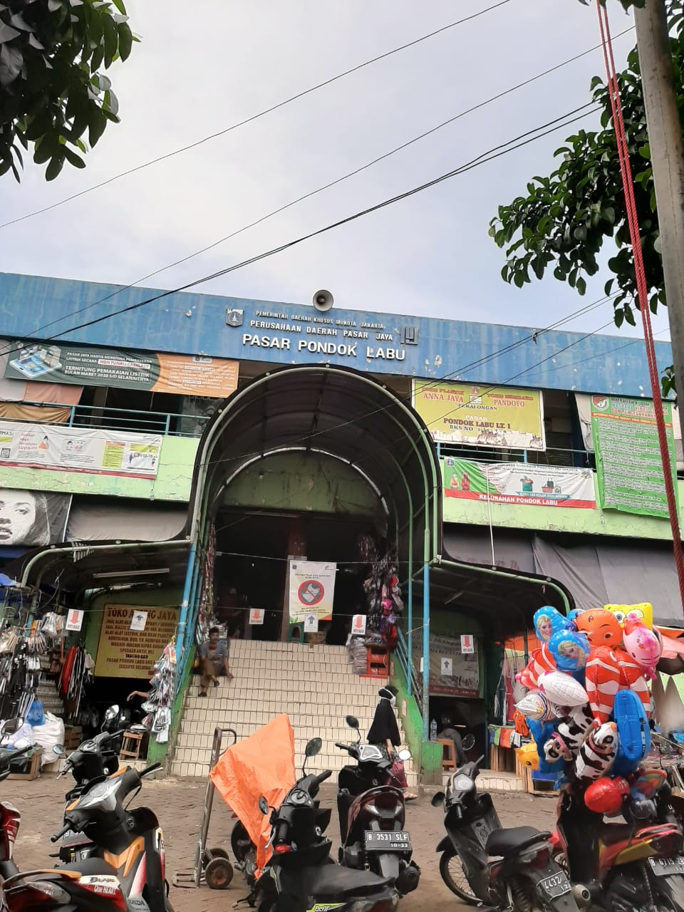

Gambar 1. Pasar Pondok Labu dan Kondisi Depan Pasar

**Lokasi usaha ritel terletak di Top of Form**

**Profil Pedagang Ritel**

Kegiatan PKM dilakukan dengan mensosialisasikan strategi pemasaran yang berorientasi pada konsumen dan pendampingan kegiatan ramah lingkunga, usaha toko ritel bunda yang menjual produk pakaian . Pemilik usaha bernama Ibu Aflina, toko Bunda sudah beroperasi cukup lama yaitu 23 tahun. Dimana Ibu Aflina mengelola toko bersama adik laki lakinya. Usahanya merupakan generasi ke-2 dari usaha pakaian sebagai penerus usaha dari kedua orang tuanya. Produk yang dijual dari toko Bunda adalah seragam sekolah dari SD sampai SMA. Selebihnya menjual daster, pakaian dalam laki laki dan wanita, handuk, seprei, kain sarung dan kain panjang. Kisaran harga yang dijual tergantung produk dan cukup bervariatif. Produk dibeli dari pasar grosir Tanah Abang dan ada juga dari kerja sama dengan konveksi seperti celana dan rok rok sekolah. Langsung dari penjahit konveksi yang diantar ke toko bunda. Sacara gambar sitiuasi toko bunda dapat dilihat pada gambar 2

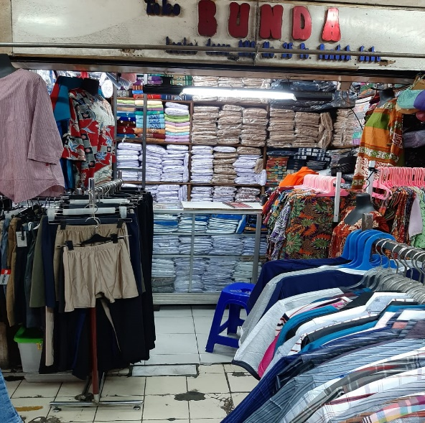 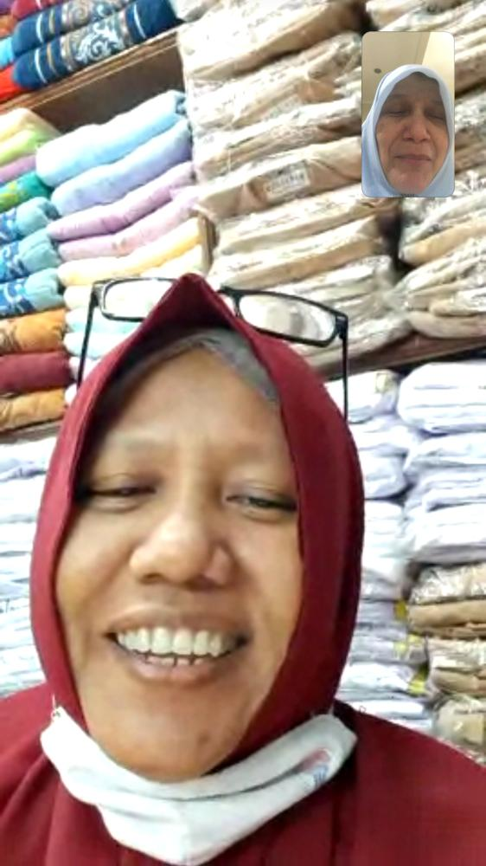

Gambr 2. Kondisi Barang Dagangan Toko

**Model Pemasaran Ramah Lingkungan**

Output pertama yang dirancang pada kegiatan ini adalah membuat model pemasaran yang ramah lingkungan. Sebagaimana Levy (2012) mendefinisikan marketing hijau sebagai upaya-upaya strategis yang dilakukan oleh perusahaan untuk menyediakan barang-barang dan jasa-jasa yang ramah lingkungan kepada konsumen targetnya. Hawkins et al., (2007) mendefinisikannya dalam beberapa indikator sebagai berikut:

1. *Green marketing* melibatkan proses mengembangkan produk yang mana proses produksi, penggunaan, dan pembuangan sampai tidak membahayakan lingkungan dibandingkan dengan jenis produk tradisional lainnya.

2. *Green marketing* melibatkan proses mengembangkan produk yang memiliki dampak positif kepada lingkungannya.

3. *Green marketing* juga harus meningkatkan penjualan produk dengan organisasi maupun even-even peduli lingkungan

Dalam hal penyediaan produk ritel , yang menjadi faktor menjadi produk ramah lingkungan, mengacu pada produk yang tidak menyebabkan polusi lingkungan atau hilangnya sumber daya alami karena bisa didaur ulang (Said, 2003). Produk ramah lingkungan juga bisa didefinisikan sebagai produk yang ramah lingkungan yang memiliki dampak minimal terhadap lingkungan, bisa didaur ulang, memiliki daur hidup yang lebih lama, kualitas yang lebih baik, pemakaian energi yang lebih efisien, hemat biaya produksi dan terbuat dari bahan-bahan yang bisa didaur ulang (Goh & Wahid 2014) Produk ramah lingkungan diartikan sebagai produk yang tidak berbahaya bagi manusia dan lingkungannya, tidak boros sumber daya, tidak menghasilkan sampah berlebihan dan tidak melibatkan kekejaman pada binatang.

**Pelatihan Peduli Produk Ramah Lingkungan**

Kepedulian pada produk ramah lingkungan tidak hanya beguna pada masyarakat banyak tapi banyak memiliki manfaat yaitu: Pradeep MD et al, (2017);

1. Keunggulan kompetitif: akan lebih berkompetitif dengan perusahaan-perusahaan yang memasarkan produk yang tidak ramah lingkungan
2. Peraturan: Kebijakan untuk melindungi kesejahteraan konsumen dan masyarakat pada umumnya pemerintah memberlakukan pembatasan dan menetapkan standar tentang pelepasan produk yang diperdagangkan, meyakinkan pengelolaan membatasi produksi barang-barang berbahaya serta memiliki standar kualitas, melarang konsumsi dan distribusi barang berbahaya, deskripsi tentang lingkungan komposisi atas masing-masing barang, dll.
3. Penambahan: Dalam rangka mempertahankan persaingan perlu diketahui lebih lanjut tentang bisnis yang bersaing, industri telah memodifikasi para etika bisnisa dengan *go green* dalam hal produksi pada, pemasaran, distribusi, penggunaan dan setelah produksi , proses konsumsi. dan mengadopsi nilai perusahaan
4. Tanggung Jawab Sosial: Bisnis adalah segmen dalam masyarakat yang selalu memberikan perbaikan sosial. Isu lingkungan diintegrasikan ke dalam budaya perusahaan dan target keuntungan, Untuk meningkatkan biaya dan keuntungan dalam bisnis. Perusahaan sudah mulai menemukan solusi akhir yang disebabkan oleh perdagangan limbah ke lingkungan engan mengubah limbah seperti itu sendiri menjadi masukan untuk produksi selanjutnya.
5. Konsumerisme Hijau: Orang secara bertahap membawa kehijauan ke gaya hidup dengan mempertimbangkan aspek atau kesehatan, kualitas. Pengusaha mulai memelihara lingkungan kesadaran di antara orang-orang memberikan peluang bisnis. Lebih banyak produksi produk hijau telah memimpin revolusi bisnis.
6. Otomasi: Inovasi dan kemajuan dalam *Technology* digunakan sebagai senjata untuk menghasilkan lebih banyak produk hijau dan mempromosikan ke dalam persaingan market dengan aman

Berdasarkan hasil penelitian terdahulu, para manajer harus menyadari bahwa pemasaran produk ramah lingkungan dimulai dengan desain produk ramah lingkungan, dan bahwa desain produk merupakan upaya komunikasi yang efektif antara permintaan (konsumen) dan penawaran (produsen). pendekatan konsep *green marketing* sebagai strategi pemasaran produk ramah lingkungan, sehingga dapat diketahui perilaku konsumen dalam membuat keputusan pembelian berdasarkan pengaruh dari *green marketing*:

1. Teori mengasumsikan bahwa kontrol perilaku persepsian (*perceived behavioran control* ) mempunyai implikasi motivasional terhadap minat-minat.

2. Fitur kedua adalah kemungkinan hubungan Iangsung antara kontrol perilaku persepsian (*perceived behavioral con*trol) dengan perilaku. Sikap (*attitude*) adalah evaluasi kepercayaan (*belief*) atau perasaan positif atau negatif dari seseorang jika harus melakukan perilaku yang ditentukan (Manongko, 2011).

Sementara Dahlstrom (2011) menjelaskan bahwa strategi pemasaran hijau memberikan keuntungan-keuntungan sebagai berikut :

1. Keuntungan lingkungan. Pemasaran hijau mempengaruhi perubahan lingkungan karena mengurangi penggunaan bahan bakar, eksplorasi alam besar-besaran, serta tingkat polusi.

2. Keuntungan ekonomi. Pemasaran hijau mengurai eksploitasi alam, misalnya pembalakan liar dan penebangan hutan yang tidak terkendali. Kegiatan yang berbahaya ini akan menimbulkan masalah seperti bencana alam yang akan berdampak pada kondisi keuangan sebuah negara. Manajemen bencana alam merupakan hal yang penting untuk menanggulangi kerugian ekonomi akibat bencana alam, sehingga pembangunan tidak akan terhambat.

3. Keuntungan strategis. Produk hijau akan meningkatkan kualitas produk dan bermanfaat terhadap kesehatan konsumen.

4. Keuntungan proses produksi. Fokus terhadap proses produksi merupakan usaha perusahaan untuk memproduksi produk yang memiliki kualitas yang bagus. Proses produksi yang dikaitkan dengan konsep pemasaran hijau akan membuat proses menjadi efisien, menggunakan bahan yang ramah lingkungan dan limbah produksinjuga bisa didaur ulang.

5. Keuntungan rantai pasokan. Pemasaran hijau mempengaruhi hubungan antara perusahaan dan keseluruhan jaringan entitas yang secara langsung atau tidak langsung terhubung dalam melayani konsumen. Strategi ini digunakan untuk mengurangi limbah dalam rantai pasokan perusahaan dengan menganalisa penggunaan dan rute proses pengiriman. Sosialisast tersebut dilakukan secra daring, Nampak pada gambar:



**Gambar 3. Sosialisasi Secra Daring**

**Pendampingan Gerakan Ramah Lingkungan**

Produk yang disampikan pada konsumen dari suatu toko ritel, selain melihat fisik produk yang memilki ramah lingkungan , juga terkait dengan aspek kemasan produk. Tim PKM telah menjelaskan bahwa kemasan yang selama ini digunakan ( kantong plastic) dapat merusak lingkungan dan berbahaya. Untuk itu tim mengajukan beberapa alternatif kemasan pada mitra tentang ukuran, ,bentuk dan model kemasan serta bahan yang digunakan dalam membuat kemasan yang lebih ramah lingkungan . Hasil dari kemasan tersebut akan dilanjutkan dengan proses uji coba penjualan produk mitra dengan menggunakan kemasan baru kepada konsumen . Adapun langkah langkah pendampingan ke mitra selama melakuklan proses kegiatan meliputi:

1. Langkah pertama melakukan FGD kepada pemilik dan anggota keluarga lainnya untuk menentukan jenis kemasan yang akan digunakan, ukuran dan warna , model yang akan ditampilkan sebagai kemasan.
2. Melakukan penjajakan terhadap beberapa model desain melalui internet maupun observasi lapangan ke tempat yang menjual produk sejenis.
3. Melakukan proses desain dengan melibatkan mahasiswa.
4. Setelah proses gambar dibuat di sosialisasikan kepada seluruh tim untuk mendapatkan input kecocokan gambar yang sudah didesain.
5. Tim mendiskusikan gambar desain ke pemilik usaha ritel untuk mendapatkan persetujuan sebelum melakukan proses pemesanan
6. Tim mencari tempat cetak melalui internet, dan memesan kemasan yang akan dilanjutkan dengan proses penyerahan.
7. Tim meminta kesepakatan jadwal kepada mitra untuk penyerahan kemasan
8. Tim menyerahkan kemasan kepada mitra sebagai gerakan ramah lingkungan untuk mengganti kantong plastik . Dengan kemasan tas yg berbahan spond bond berwarna warna sebagai gerakan ramah lingungan, Sehingga menjadi *pilot project* pada toko Bunda untuk dilirik oleh toko-toko lainnya.

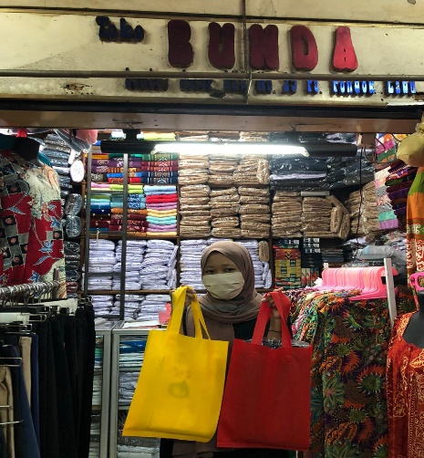 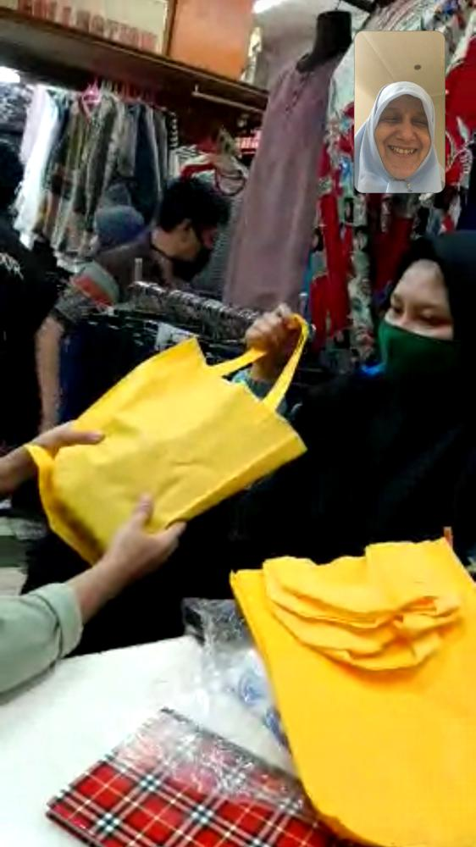

**Gambar 5. Penyerahan Kemasan ramah Lingkungan**

**KESIMPULAN DAN SARAN**

**Kesimpulan**

Berdasarkan pelaksanaan kegiatan ini, diperoleh simpulan sementara sebagai berikut:

1. Bahan pelatihan tentang pemasaran ramah lingkungan usaha ritel sudah tersusun dengan melakukan FGD, observasi dan wawancara *online* dengan pihak terkait. Sosialisasi skala kecil sudah dilakukan pada usaha ritel ibu Aflina yang terdapat di pasar pasar tradisional Pondok Labu
2. Pelatihan dan sosialisasi akan pentingnya gerakan ramah lingkungan pada pemilik usaha ritel pakaian telah berjalan dengan lancar.
3. Model pemasaran ramah lingkungan bertujuan agar produk ritel, yang dijual dapat memiliki nilai jual yang lebih dari pesaing.
4. Gerakan ramah lingkungan dilakukan dengan pengadaan dan pemberian kemasan produk ritel pengganti plastik, dengan menyesuaikan jenis produk yang dijual. Terbuat dari bahan kain yang tahan lama dan memiliki variasi warna yang beragam dan juga berfungsi sebagai tas belanja.

**Saran**

Perbaikan secara berkelanjutan usaha ritel dapat dulakukan antara lain dapat dikembangkan dalam kajian selanjutnya.

1. Proses pembinaan kontinuitas usaha ritel, melalui pemetaan terhadap permasalahan usaha ritel.
2. Penerapan produk ritel yang dijual melalui analisis pasar.
3. Melakukan kerja sama untuk mendisplay, pencahayaan dan pendinginan ruang toko agar terlihat lebih menarik perhatian konsumen.

**Referensi**

Bellavance,et al.,(2013). Bellavance F, Landry, S & Schiehll, E 2013, *„Procedural Justice in Managerial Performance Evaluation: Effect of Subjectivity, Relationship Quality, and Voice Opportunity‟*, The British Accounting Review, 45, 149-166.

Davidson, Arthur A. Thompson, A.J. Strickland, and Gamble, J. 2012 *Crafting and Executing Strategy*, 18thE: McGrawHill Polesky

Hanifah, Ayu Devi. 2016. Pengaruh Bauran Pemasaran Berwawasan Green Marketing Terhadap Keputusan Pembelian (Survei pada Pembeli yang Menghuni Perumahan Ijen Nirwana Malang). *Jurnal Administrasi Bisnis (JAB)* 32 (2), hal: 23-32.

Howkins, John. 2013. The Creative Economy: How People Make Money From Ideas. England-

UK: Penguin Books

Dahlstrom, R 2011, *Green Marketing Management,* South-Western Cengage Learning

Levy, Michael and Barton A. Weitz (2012). *Retailing Management*. New York : McGraw-Hill Companies

MA Goh, Y & Wahid, NA 2014, 'A review on green purchase behaviour trend of Malaysian consumers', vol. 11(2), hal. 103–111, <http://doi.org/10.5539/ass.v11n2p103>.

Nandakumar, M.K; Abby Ghobadian & Nicholas O’Regan. (2010). Bussiness-Level Strategy and Performance : The Moderating Effect of Environment and Structure. *Manajement Decision*, 48, 6, 907-939.

Pradeep MD et al, (2017); Jurnal Internasional Teknik dan Manajemen TerapanSurat (IJAEML), ISSN :Diterapkan , Vol. 1, No. 2, Oktober 2017. [www.srinivaspublication.com](http://www.srinivaspublication.com)

Polonsky, M. J. (2011). Transformative green marketing: Impediments and opportunities. *Journal of Business Research,* 64(12), 1311-1319. http://dx.doi.org/10.1016/j.jbusres.2011.01.016

Said, AM, Ahmadun, FR, Paim, LH & Masud, J 2003, 'Environmental concerns, knowledge and practices gap among Malaysian teachers', *International Journal of Sustainability Higher*

Rezai Golnaz, Phuah Kit Teng, Zainalabidin Mohamed & Mad Nasir Shamsudin. (2013). Is it easy to go green ?. consumer perception and green concept*. American Journal of Applied Sciences 10 (8)* : 793-800.

Tomasz, Kijek. (2013). Modelling of eco-innovation diffusion : the Eu eco-label*. Comparative Economic Research, Volume 18*, Number 1, 2015